Министерство образования Республики Беларусь

Учреждение образования «Белорусский государственный университет информатики и радиоэлектроники»

Факультет КП

Кафедра Защиты информации

Дисциплина: Проектирование программно-управляемых электронных средств

ПОЯСНИТЕЛЬНАЯ ЗАПИСКА

к курсовому проекту

на тему:

**«Разработка конструкции охранного устройства на базе сети сотовой связи»**

БГУИР КП 1-39 02 02 017 ПЗ

Студент:

гр. 610202 Шестаков В.Г.

Руководитель:

старший преподаватель кафедры ЗИ

Н. А. Смирнова

Минск 2019

**Реферат**

Курсовой проект содержит 45 страниц, 3 рисунка, 5 таблиц, 28 источников.

Разработка конструкции охранного устройства на базе сети сотовой связи.

Объектом разработки является охранное устройство на базе сети сотовой связи. Данное устройство имеет узкую область применения. Может применяться в жилых и нежилых помещениях для охраны и пожарной безопасности.

В результате работы была разработана конструкция устройства. Разработана печатная плата и корпус.

**Содержание**

Введение 4

* 1. Техническое задание 5
  2. Патентный поиск 8
  3. Анализ исходных данных и основных технических требований к разрабатываемой конструкции
     1. Анализ схемы электрической принципиальной 12
     2. Анализ условий эксплуатации и дестабилизирующих факторов 15
  4. Выбор и обоснование элементной базы, унифицированных узлов, установочных изделий и материалов конструкции 17
  5. Выбор и обоснование компоновочной схемы и метода конструирования 21
  6. Выбор и обоснование способов и средств обеспечения теплового режима, герметизации, виброзащиты и электромагнитной совместимости 23
  7. Расчёт конструктивно-технологических параметров проектируемого электронного средства
     1. Компоновочный расчёт печатной платы 26
     2. Компоновочный расчёт электронного средства 26
     3. Расчёт конструктивно-технологических параметров печатной платы. Выбор и обоснование метода изготовления печатной платы 27
     4. Оценка теплового режима и выбор способа охлаждения 29
     5. Расчёт механической прочности и системы виброударной защиты 31
     6. Обеспечение электромагнитной совместимости 33
     7. Расчёт надёжности 35
     8. Обеспечение требований эргономики и инженерной психологии 38
  8. Обоснование выбора САПР при проектировании электронного ср-ва 40

Заключение 43

Список использованных источников 44

**Введение**

В последнее время, во всём мире стала наиболее **актуальна проблема безопасности объекта**, а также проблема информационной безопасности. Системы электронных охранных сигнализаций являются одним из главных препятствий на пути несанкционированного проникновения на объект [1].

Охранная сигнализация используется уже очень давно, и давно перестала быть чем-то экзотическим. Практически каждый второй магазин, офис, склад имеют охранную сигнализацию. Принцип действия охранной сигнализации очень прост. Инсталлятором (монтажной организацией) рассматриваются места возможного проникновения на объект и блокируются охранными датчиками (в этом плане наиболее уязвимыми с точки зрения безопасности являются окна и двери). В помещении охраны устанавливается прибор охранной сигнализации. В случае открытии двери, окна, разбитии стекла, несанкционированном проникновении в офис, срабатывает соответствующий датчик, и сигнал передаётся на прибор охранной сигнализации в помещении охраны. Включается звуковая и световая сигнализация, оповещая охрану о том, что на объект, в таком то месте кто-то проник. Наиболее распространёнными датчиками, используемыми в охранной сигнализации являются инфракрасные датчики движения, акустические датчики разбития стекла, герконы [1].

Предлагаемое устройство предназначено для охраны квартир, дачных домиков, гаражей и других объектов. Собрано оно на микроконтроллере и кроме подачи звукового и светового сигналов тревоги оповещает владельца охраняемого объекта по сети сотовой связи.

В целях обеспечения пожарной безопасности и сохранности личного имущества применяют различные методы оповещения и средства охраны. К ним относится и установка на объекте централизованной системы охраны с сигнализацией по телефонной линии, но далеко не у всех собственников объектов имеется возможность обеспечения такой охраны. Это связано как с дороговизной охранной системы, так и отсутствием телефонной линии.

Предлагаемое «Охранное устройство на базе сети сотовой связи» с помощью датчиков контролирует состояние охраняемого объекта и в случае несанкционированного проникновения или пожара включает световую и звуковую сигнализации, привлекающие общее внимание к нему, а также осуществляет оповещение хозяина по сети сотовой связи.

**4.1 Техническое задание**

1. **Цель, задачи, назначение электронного средства**

1.1 Целью работы является разработка конструкции охранного устройства на базе сети сотовой связи.

1.2 Разрабатываемое охранное устройство предназначено для обеспечения безопасности жилого помещения.

1.3 Электронное средство предназначено для использования человеком в целях обеспечения безопасности.

**Основные требования**

1.4 Разрабатываемое устройство должен удовлетворять требованиям

настоящего ТЗ.

* 1. При проектировании рекомендуется использовать следующие нормативные документы: ГОСТ 52435-2015 «Технические средства охранной сигнализации. Классификация. Общие технические требования и методы испытаний» [2].
  2. Конструкторская документация должна соответствовать требованиям ЕСКД.

1. **Состав изделия**

Состав проектируемого электронного средства «Карманный кардиограф с графическим индикатором» приведен в таблице 1.

Таблица 1 – Карманный кардиограф с графическим индикатором

|  |  |  |  |
| --- | --- | --- | --- |
| Наименование | Кол-во | Назначение | Примечание |
| 1.Эксплуатационная документация | 1 | Обеспечение потребителя сведениями о технических характеристиках, электронного средства, работе и обслуживании |  |
| 2.Микроконтроллер 80С51. | 1 | Управляет работой сирены, сигнальной лампой и мобильным телефоном. |  |
| 3. Акустический излучатель ЗП-3 | 1 | Индицирует режимы работы |  |
| 4. MOC3020M, Оптопары с симисторным выходом 400В | 1 | Через оптопары происходит управление микроконтроллером. |  |

***Примечание.*** Состав электронного средства «Охранное устройство на базе сети сотовой связи» уточняется в процессе разработки опытного образца.

**3. Технические требования**

**3.1 Требования к конструкции**

3.1.1 Электронное средство «охранное устройство на базе сети сотовой связи» должно разрабатываться как базовое для обеспечения его модификаций с учетом требований взаимозаменяемости.

3.1.2 Конструкция должна предусматривать возможность подключения дополнительных устройств (кабель, зажимы, соединительные кабели и т.д.).

3.1.3 Материалы и полуфабрикаты, комплектующие изделия электронного средства «охранное устройство» должны применяться по действующим стандартам и техническим условиям на них.

3.1.4 Масса электронного средства «Охранное устройство с оповещением по сети сотовой связи» должна быть не более 0,3 кг.

***Примечание.*** Требование к конструкции уточняется на этапе разработки опытного образца без внесения в техническое задание.

**3.2** **Показатели назначения**

3.2.1 Средний потребляемый ток 40-50мА

3.2.2 Напряжение питания устройства 12 В

**3.3** **Требования к надежности**

3.3.1 Средняя наработка на отказ должна быть не менее 30000 ч.

3.3.2 Средний ресурс должен быть не ниже 45000 ч.

3.3.3 Средний срок службы должен быть не менее 3 лет.

***Примечание.*** Показатели надежности определяются расчетным путем.

**3.4 Требования к технологичности**

Должны быть разработаны и изготовлены технологическая схема

сборки и разработан технологический процесс изготовления

нестандартных изделий.

**3.5 Требования к уровню унификации и стандартизации**

При разработке устройства должны по возможности максимально

использоваться стандартные и унифицированные устройства, узлы и

детали.

**3.6 Требования к безопасности и экологии**

3.6.1 Электронное средство «Охранное устройство с оповещением по сети сотовой связи» должно соответствовать требованиям безопасности, установленным ГОСТ Р 12.2.133-97 [3].

3.6.2 Обслуживание и эксплуатация устройства должны проводиться в

соответствии с «Основными санитарными правилами» ОСП-72/87.

**3.7 Эстетические и эргономические требования**

3.7.1 Форма, компоновка и внешний вид электронного средства «Охранное устройство с оповещением по сети сотовой связи» должны соответствовать его функциональному назначению и обеспечивать удобство обслуживания при настройке, ремонте и эксплуатации.

3.7.2 Электронное средство «Охранное устройство с оповещением по сети сотовой связи» должно соответствовать требованиям эргономики и эстетики по ГОСТ 30.001-83 [4].

**3.8 Требования к метрологическому обеспечению**

3.8.1 Электронное средство «Охранное устройство с оповещением по сети сотовой связи» должно быть обеспечено методами и средствами поверки при разработке, производстве и эксплуатации, в соответствии с ГОСТ 8.513-84 «Государственная система обеспечения единства измерений» [5].

3.8.2 Метрологическая экспертиза конструкторской документации должна производиться службой нормоконтроля предприятия-разработчика. Поверка должна проводиться не менее чем раз в год. В соответствии с «Руководящий документ: метрологическая экспертиза конструкторской и технологической документации».

**3.9 Требования к патентной чистоте**

По схемным и конструкторским решениям электронное средство «Охранное устройство на базе сети сотовой связи» должно обладать патентной чистотой. Патентный поиск необходимо выполнить глубиной 10 лет отечественных и зарубежных аналогов. Возможные страны экспорта уточняются на этапе разработки рабочей документации.

**3.10 Требования к упаковке и маркировке**

Маркировка и упаковка устройства должны соответствовать требованиям ГОСТ 28594-90 [6].

**3.11 Требования к транспортированию, эксплуатации, хранению**

3.11.1 Электронное средство «Охранное устройство на базе сети сотовой связи», например, в упакованном виде должно допускать транспортирование в закрытых транспортных средствах любого вида наземного транспорта и в отапливаемых герметизированных отсеках самолета при температуре окружающего воздуха от -10 до плюс 30°С и относительной влажности 70% при температуре 25°с в течение 96 ч.

3.11.2 Электронное средство «Охранное устройство на базе сети сотовой связи» должно быть устойчиво к воздействию:

* температуры окружающего воздуха от -10 до +30°С;
* относительной влажности воздуха от 10 до 70%;
* атмосферного давления от 84 до 106,7 кПа.

3.11.3 Электронное средство «Охранное устройство на базе сети сотовой связи» в упакованном виде должно храниться в соответствии с ГОСТ 15150 [7], группа УХЛ 4.2.

**4.** **Этапы работы**

Этапы работы определяются календарным планом на лабораторную работу.

**4.2 Патентный поиск**

Предмет поиска: Охранное устройство на базе сети сотовой связи

Индекс: H04В1/38

Страны поиска: СНГ

Глубина поиска: 2009 – 2019 гг.

Источники информации: в качестве источников информации использовался фонд описания изобретения Национальной патентной библиотеки.

Результаты поиска и выявленные аналоги их существенные признаки сведены в таблицу 2.

Таблица 2 – Результаты поиска

|  |  |  |
| --- | --- | --- |
| Признаки  используемого  объекта | Номер  охранного  документа и название  выявленного аналога | Признаки выявленных аналогов |
| 1 | 2 | 3 |
| 1. Сотовая охранная сигнализация двери | **№** 2010118580(2010.07.29**)** | Сотовая охранная сигнализация двери объекта, содержащая сигнальный сотовый телефон с клавишами, установленный на объекте и связанный через сеть сотовой связи с сотовым телефоном абонента, отличающаяся тем, что сигнальный сотовый телефон оснащен механизмом нажима клавиш телефона, обеспечивающим нажим по меньшей мере одной клавиши сигнального телефона при открывании двери, при этом механизм нажима клавиши содержит рычаг с выступом, контактирующим с клавишей сотового телефона, тягу, один конец которой связан с рычагом, а на втором конце тяги закреплена цанга с внутренним выступом, в которую входит стержень с выступом на конце, закрепленный на двери объекта. |

Продолжение таблицы 2

|  |  |  |
| --- | --- | --- |
| 2. Устройство удаленного оповещения владельца о нарушении неприкосновенности его транспортного средства | № 2017124631  (2017.07.11) | Устройство удаленного оповещения владельца о нарушении неприкосновенности его транспортного средства, содержащее закрепляемый на транспортном средстве корпус из полимерного материала в виде коробки, в которой размещены микропроцессор, источник питания в виде аккумулятора и модуль GSM для передачи сообщений в приемно-управляющую часть мобильного средства связи владельца транспортного средства, отличающееся тем, что оно снабжено сенсорным датчиком, выполненным с функцией реагирования на прикосновение к внешней поверхности стекла транспортного средства, корпус выполнен с возможностью его прикрепления на внутреннюю поверхность стекла транспортного средства, на одной боковой стороне корпуса смонтированы два гнезда для размещения USB разъема для подзарядки аккумулятора, контролер заряда которого выведен на одну из сторон корпуса, и для выключателя/включателя функции сенсорного датчика, а на другой боковой стороне - разъем для подсоединения антенны, модуль GSM выполнен с посадочным местом для SIM карты и с возможностью приема звонка от мобильного средства связи для начала функционирования сенсорного датчика и отправки SMS-сообщений на мобильное средство связи владельца транспортного средства при изменении внешних условий по сигналам сенсорного датчика, а сенсорный датчик состоит из ИК-светодиода и ИК-фотодиода, используемого для приема модулированного ИК-сигнала, отраженного от поднесенных к этому датчику предметов, которые размещены напротив сквозного отверстия в корпусе на стороне прикрепления последнего на внутреннюю поверхность стекла транспортного средства. |

Продолжение таблицы 2.

|  |  |  |
| --- | --- | --- |
| 3. Сотовая охранная сигнализация двери объекта | № 2014104937  (2014.02.01) | 1. Сотовая охранная сигнализация двери объекта, содержащая сигнальный сотовый телефон, оснащенный механизмом нажима клавиш телефона и связанный через сеть сотовой связи с сотовым телефоном абонента, отличающаяся тем, что дополнительно содержит датчик сигнала оповещения, предназначенный для размещения на двери объекта, контактный элемент и электромагнит, конструктивно объединенные с сигнальным сотовым телефоном и механизмом нажима клавиш указанного телефона, и блок питания электромагнита, при этом контактный элемент размещен с возможностью взаимодействия с механизмом нажима клавиш сотового телефона, а датчик сигнала оповещения выполнен с возможностью воздействия на механизм нажима клавиш сигнального телефона посредством электромагнита.  2. Сотовая охранная сигнализация двери объекта по п.1, отличающаяся тем, что механизм нажима клавиш сигнального телефона содержит планку, выполненную из металла и представляющую собой двуплечий рычаг, первое плечо которого взаимодействует с контактным элементом, а второе плечо - с электромагнитом.  3. Сотовая охранная сигнализация двери объекта по п.1, отличающаяся тем, что контактный элемент представляет собой постоянный магнит.  4. Сотовая охранная сигнализация двери объекта по п.1, отличающаяся тем, что датчик сигнала оповещения представляет собой постоянный магнит для установки на охраняемом объекте и переключающий геркон для установки на охраняемом объекте в зоне действия постоянного магнита.  человека. |

Сравнительный анализ выявленных технических решений и

проектируемого электронного средства:

В результате поиска были выявлены схожие технические решения:

Проанализируем отличия проектируемого электронного средства от выявленных аналогов.

«Сотовая охранная сигнализация двери» (пункт 1 таблица 2) может использоваться только для охраны одного объекта в помещении, и обладает возможностью только отправки сообщения, и не использует сигнальную сирену для привлечения внимания, в отличии от нашего устрйоства.

«Устройство удаленного оповещения владельца о нарушении неприкосновенности его транспортного средства» (пункт 2 таблица 2) не может обеспечить обеспечить пожарную безопасность охраняемого объекта, в то время как наше устройство, может.

«Сотовая охранная сигнализация двери объекта» (пункт 3 таблица 2) отличается от проектируемого средства тем, что не может быть использована для обеспечения пожарной безопасности, и не обладает звуковым излучателем, который бы привлекал внимание людей.

**Выводы и рекомендации:**

В результате патентного поиска выявлены электронные средства, схожие по назначению. Но существенно различаются по функциям и номенклатуре входящих узлов. Этим обеспечивается патентная чистота проектируемого средства. Следовательно, разработка «Охранного устройства на базе сети сотовой связи» обоснована и целесообразна.

**4.3 Анализ исходных данных и основных технических требований к разрабатываемой конструкции**

**4.3.1 Анализ схемы электрической принципиальной**

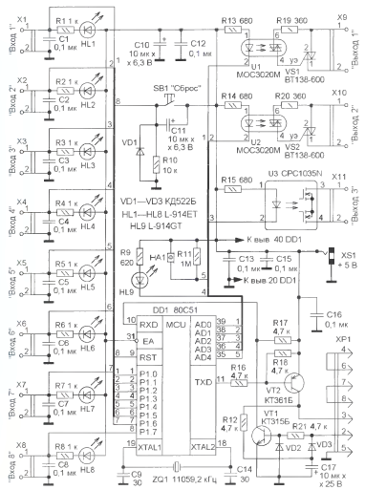

Рисунок 1 – Схема электрическая принципиальная

Основой является микроконтроллер DD1(80С51), к входам которого через контакты X1-X7 подключены датчики, работающие на размыкание. К одному из входов Х8 подключен выключатель режима охраны. Выходные сигналы микроконтроллера DD1 через оптопары U1-U3 управляют сиреной, сигнальной лампой и мобильным телефоном. Режимы работы устройства индицируют акустический излучатель НА1 и светодиод HL9, а состояние датчиков – светодиоды HL1 – HL8. Конденсаторы С1 – С8 подавляют наводки и помехи, возникающие на соединительных проводах.

С помощью вилки ХР1 устройство можно подключить к последовательному (СОМ) порту ПК для регистрации и хранения в нем сообщений о происходящих событиях, поступающих от самого контроллера. На транзисторах VT1, VT2 собран преобразователь уровней сигналов UART (универсальный асинхронный приемопередатчик, который входит в состав микроконтроллера DD1) и СОМ-порта ПК (интерфейс RS-232).

Питание устройства осуществляется от сети 220 В через источник бесперебойного питания (переменное 220 В), к выходу которого подключены сетевой блок питания (5 В) микроконтроллера, ЗУ сотового телефона, сирена и сигнальная лампа. Это позволяет сохранить работоспособность при пропадании питающей сети или ее преднамеренном отключении от объекта злоумышленниками.

После подачи питающего напряжения под управлением программы микроконтроллер DD1 производит инициализацию портов, отключение сигнальной лампы и сирены. При этом светодиод HL9 светит постоянно. Далее анализируется состояние выключателя режима охраны, который подключен к разъему Х8, и когда его контакты будут замкнуты, начнется проверка состояния всех остальных датчиков, подключенных к разъемам Х1-Х7. Когда контакты датчика разомкнуты, на соответствующем входе микроконтроллера DD1 – высокий логический уровень, при их замыкании – низкий уровень и светится соответствующий светодиод.

Если контакты всех датчиков замкнуты, устройство переходит в режим ожидания и на акустический излучатель НА1 поступает прерывистый импульсный сигнал – звучит прерывистый тональный сигнал в течение минуты для того, чтобы открыть дверь, выйти из охраняемого помещения и закрыть дверь. Если контакты хотя бы одного датчика разомкнуты, формируется постоянный звуковой сигнал, предупреждающий о разомкнутых датчиках (открытых окнах или дверях). В этом случае ожидается замыкание датчиков, после чего устройство снова перейдет в режим ожидания, а после закрывания двери – в режим охраны, и тональный сигнал прекратится.

После открывания окна или двери в течение минуты ожидается отключение режима охраны с помощью скрытного выключателя, а затем на светодиоды оптопар U1 и U2 поступит питающее напряжение и их симисторы откроются.

Это приводит, в свою очередь, к открыванию симисторов VS1, VS2, которые подают сетевое напряжение на элементы тревожной сигнализации – лампу накаливания (световая) и сирену (звуковая), резисторы R19 и R20 ограничивают ток управляющих электродов. Одновременно открываются полевые транзисторы оптопары U3, которые замыкают контакты кнопки посылки SMS сообщения или формирования звонка мобильного телефона.

Микроконтроллер DD1 работает на тактовой частоте 11,0592 МГц, стабилизированной кварцевым резонатором ZQ1. Это обеспечивает связь через UART со скоростью 19200 Бод. Установка микроконтроллера DD1 в исходное состояние при включении питания осуществляется с помощью цепи VD1R10C11, принудительную установку можно выполнить вручную – нажатием на кнопку SB1.

Источник бесперебойного питания и блок питания устройства могут быть любого типа, с параметрами, обеспечивающими работоспособность системы и необходимую длительность бесперебойного питания.

**4.3.2 Анализ условий эксплуатации и дестабилизирующих факторов**

Условия эксплуатации радиоэлектронной аппаратуры имеют различную природу. Факторы, воздействующие на приборы, разделяют на климатические, механические и радиационные.

К климатическим факторам относят: изменение температуры и влажности окружающей среды, тепловой удар, атмосферное давление, присутствие агрессивных веществ и озона в окружающей среде, солнечное облучение, грибковые образования, наличие микроорганизмов, насекомых и грызунов, взрывоопасность и воспламеняемость атмосферы, водные воздействия (дождь, брызги).

К механическим факторам относят вибрацию, механические и акустические удары, линейные ускорения.

К радиационным факторам относят все виды космической, естественной и искусственной радиации.

Радиационное воздействие вызывает как немедленную, так и накапливающуюся реакцию элементов, составляющих конструкцию РЭА.

“Охранное устройство с оповещением по сети сотовой связи” эксплуатируется при температуре окружающего воздуха от +1…+35°С и относительной влажности 50…80%.

Основным назначением устройства является эксплуатация в регулярно отапливаемых помещениях.

Для эксплуатации в помещениях (объемах) с искусственно регулируемыми климатическими условиями, например в закрытых отапливаемых или охлаждаемых и вентилируемых производственных и других, в том числе хорошо вентилируемых подземных помещениях (отсутствие воздействия прямого солнечного излучения, атмосферных осадков, ветра, песка и пыли наружного воздуха; отсутствие или существенное уменьшение воздействия рассеянного солнечного излучения и конденсации влаги) [7].

Для эксплуатации в лабораторных, капитальных жилых и других подобного типа помещениях [7].

Для данного устройства используем вид климатического исполнения УХЛ 4.2 по ГОСТ 15150 [7].

Таблица 3 – Характеристики климатического исполнения УХЛ4.2 [7]

|  |  |  |  |
| --- | --- | --- | --- |
| Значение температуры воздуха при эксплуатации, °С | | | |
| Рабочее | | Предельное рабочее | |
| Верхнее | Нижнее | Верхнее | Нижнее |
| +40 | -10 | +45 | -10 |

Таблица 4 – Характеристики климатического исполнения УХЛ4.2 [7]

|  |  |  |
| --- | --- | --- |
| Относительная влажность | | Абсолютная влажность, г*м-3 |
| Среднегодовое значение | Верхнее значение | Среднегодовое значение |
| 60% при 20°С | 80% при 25°С | 10 |

**4.4 Выбор и обоснование элементной базы, унифицированных узлов, установочных изделий и материалов конструкции**

Выбор элементной базы должен обеспечить надежность, ремонтопригодность и экономичность. При этом необходимо стремиться к выбору недорогих элементов, имеющих широкое применение в современной радиоаппаратуре, добиваться максимальной простоты сборки и электрического монтажа, регулировки и испытаний.

Основными параметрами при выборе ЭРЭ являются технические и эксплуатационные параметры.

К техническим параметрам относятся номинальные значения согласно принципиальной электрической схеме устройства, допустимые отклонения параметров ЭРЭ, допустимые рабочие напряжения, допустимые рассеиваемые мощности, диапазон рабочих частот, коэффициент электрической нагрузки ЭРЭ.

К эксплуатационным параметрам относятся диапазон рабочих температур, относительная влажность воздуха, давление окружающей среды, вибрационные нагрузки и другие специальные показатели, в пределах которых элемент будет работать с достаточной степенью точности и надежности [8].

Для проектируемого устройства выбираем следующие резисторы:

1. Постоянные резисторы типа SMD
2. диапазон номинальных значений: 620 Ом – 1,0 МОм;
3. допустимое отклонение от номинала: 1%;
4. номинальная мощность: 0,125Вт;
5. максимально допустимое напряжение: 400В;
6. рабочий диапазон температур: от -55ºС до +125ºС;
7. срок хранения: 15 лет.

Для проектируемого устройства выбираем следующие конденсаторы:

1. Импортные постоянные керамические конденсаторы типа SMD:
2. рабочий диапазон температур: от -40ºС до +85ºС;
3. диапазон номинальных значений: 0,1 – 30 мкФ;
4. допустимое отклонение от номинала: 10%;
5. максимально допустимое напряжение: 16В;
6. срок хранения: 15 лет.
7. Импортные постоянные керамические конденсаторы типа ECAP:
8. рабочий диапазон температур: от -40ºС до +85ºС;
9. диапазон номинальных значений: 10 мкФ;
10. допустимое отклонение от номинала: 10%;
11. максимально допустимое напряжение: 6,3В;
12. срок хранения: 15 лет.

Для проектируемого устройства выбираем следующие диоды:

1. Импортные высокоскоростные диоды типа 1N4148:
2. максимально допустимое напряжение: 75В;
3. максимально допустимый ток: 0,2А;
4. время задержки: 4нс;
5. рабочий диапазон температур: от -65ºС до +200ºС.

Для проектируемого устройства выбираем следующий микроконтроллер:

1. 80С51:
2. напряжение питания: 2,7 – 5,5В;
3. время задержки: 50нс;
4. мощность потребления: 0,4мкВт;
5. корпус: QFP44.

Для проектируемого устройства выбираем следующие светодиоды:

1. Импортные светодиоды типа L914-ET и L914GT:
2. рабочая температура от -30 до +80 ºС;
3. максимальная рассеиваемая мощность 50 мВт;
4. максимальный ток 100 мА;
5. относительная влажность воздуха до 98%.

Для проектируемого устройства выбираем следующий звукоизлуатель:

1. Отечественный пьезоэлектрический излучатель типа ЗП-3:
2. Номинальное рабочее напряжение: 3В;
3. Интенсивность звука: 75дБ;
4. частота: 4050 – 4150 Гц;
5. рабочий диапазон температур: от -30ºС до +65ºС.

Для проектируемого устройства выбираем следующие транзисторы:

1. n-p-n транзистор КТ315Б:
2. рабочая частота: 250МГц;
3. максимально допустимый ток коллектора: 100мА;
4. максимально допустимая постоянная рассеиваемая мощность на коллекторе: 0,15Вт;
5. обратный ток коллектора: 0,5мкА.
6. p-n-p транзистор КТ361Б:
7. рабочая частота: 250МГц;
8. максимально допустимый ток коллектора: 50мА;
9. максимально допустимая постоянная рассеиваемая мощность на коллекторе: 0,15Вт;
10. обратный ток коллектора: 1мкА

Для проектируемого устройства выбираем следующие кнопку:

1. Тактовая кнопка типа KLS7-TS6601:
2. максимально допустимое напряжение: 12В;
3. максимально допустимый ток: 50мА;
4. контактное сопротивление: 50мОм;
5. рабочий диапазон температур: от -20ºС до +70ºС.

Для проектируемого устройства выбираем следующие оптопары:

1. MOC3020M:
2. максимальный прямой ток: 60 мА;
3. максимальное выходное напряжение: 400В;
4. напряжение изоляции: 7.5кВ;
5. тип корпуса: dip16;
6. CPC1035N:
7. управляющий ток: 2 мА;
8. управляющее напряжение: 1В;
9. максимальный ток нагрузки: 0.1 А;
10. рабочая температура от -40ºС до +80ºС;

Для проектируемого устройства выбираем следующий тиристор:

1. BT138-600:
2. отпирающий постоянный ток управления: 35 мА;
3. ток удержания: 30 мА;
4. максимальное обратное напряжение: 600В;
5. рабочая температура от -40ºС до +125ºС;

Для проектируемого устройства выбираем следующие входы:

1. Клеммная колодка 2059-301:
2. шаг контактов: 3;
3. рабочий ток: 3,0 А;
4. количество контактов: 1;

Для проектируемого устройства выбираем следующую вилку:

1. DRB-9M:
2. сопротивление изолятора не менее: 1000 МОм;
3. сопротиление контактов не более: 0,1 Ом;
4. предельный ток: 5,0 А;
5. рабочая температура от -55ºС до +105ºС;

Для проектируемого устройства выбираем следующую вилку:

1. RJ-45:
2. число мест под контакты: 8;
3. количество контактов: 8;

Для проектируемого устройства выбираем следующий кварцевый резонатор:

1. HC49-S:
2. рабочая частота: 18MГц;
3. рабочий диапазон температур: от -20ºС до +70ºС.

Материалы для изделий ЭС определяются исходя из функционального назначения, серийности производства, технического уровня заготовительного производства и экономической целесообразности применения определенного способа изготовления заготовок. Материалы деталей выбирают с учетом специальных требований, предъявляемых к работе не только каждой детали изделия, но и отдельных элементов детали.

При выборе материала печатной платы необходимо иметь ввиду следующее: материал, из которого предполагается выполнить печатную плату, должен обладать высокими электроизоляционными показателями в заданных условиях эксплуатации усилителя мощности, т.е. иметь большую электрическую прочность, малые диэлектрические потери, быть химически стойким к действию растворов, используемых при изготовлении печатных плат, допускать штамповку, выдерживать кратковременные воздействия температуры до 240°С в процессе пайки электрорадиоэлементов, иметь высокую влагостойкость, быть дешевым [9].

Принимая выше изложенное в качестве материала для изготовления основания платы выбираем стеклотекстолит СФ-2-35Г-2 по ГОСТ 10316-78.

В стеклотекстолитах в качестве основы используют стеклоткань, пропитанную эпоксидной смолой. Этот материал обладает хорошими механическим и электрическим свойствами, высокой нагревостойкостью (может работать около 100 часов при температуре свыше 160 градусов, и выдерживать более высокие температуры на короткий промежуток времени), низким влагопоглощением.

Недостатки стеклотекстолитов - худшая механическая обрабатываемость, более высокая стоимость, существенные различия (приблизительно в 10 раз) коэффициента теплового расширения меди и стеклотекстолита в направлении толщины материала, что может привести к разрыву металлизации в отверстиях при пайке или в процессе эксплуатации.

В качестве финишного покрытия используется покрытие Ь1, по ГОСТ Р556093-2013 [10].

Позиционные обозначения элементов маркировать краской МК3 белая ОСТ92-2.0-ПР3.

В качестве материала фольги использована медь, так как она обладает хорошими проводящими свойствами.

В качестве конструкционных материалов для изготовления деталей используются металлы. К металлам, из которых будут изготавливаться детали такими высокопроизводительными методами как литье, штамповка, прессование, предъявляются требования:

- высокая текучесть при небольшом перегреве;

- малая усадка;

- достаточная прочность при высоких температурах.

Контур платы печатной, технологические отверстия и всевозможные вырезы под устанавливаемые на нее детали (экраны, радиаторы и т.д.) выполнены при помощи вырубки на специально сконструированных штампах.

При выборе материала печатной платы необходимо руководствоваться документами: ГОСТ 10316-78, 23751-86, 23752-86 и др.

**4.5 Выбор и обоснование компоновочной схемы и метода конструирования**

Основная компоновочная схема изделия определяет многие важнейшие характеристики РЭС: габариты, вес, объем монтажных соединений, способы защиты от полей, температуры, механических воздействий, ремонтопригодность [11].

Различают три основные компоновочные схемы РЭС [11]:

* централизованная;
* децентрализованная;
* централизованная с автономными пультами управления.

Каждая из этих схем обладает своими достоинствами и недостатками.

При централизованной компоновке все элементы сложной системы располагаются в одном отсеке на специальных этажерочных конструкциях или шкафах, длина и количество межблочных соединений сведены к минимуму, ремонт и демонтаж наиболее удобны, легче выполнить качественные системы охлаждения и амортизации. Такая компоновочная схема требует более тщательной экранировки, вызывает затрудненность компоновки изделия, часто требующей доработки его, обладает относительно меньшей надежностью систем охлаждения, герметизации, виброзащиты [11].

Децентрализованная компоновочная схема обеспечивает относительно большую легкость размещения элементов изделия на объекте, не требуется тщательная экранировка отдельных блоков, при соответствующих схемных решениях может быть более надежной, сохраняя частичную работоспособность при выходе из строя отдельных элементов изделия. Недостатком является значительная длина межблочных соединений, затруднен полный демонтаж системы, для каждого отдельного блока необходимо предусматривать автономные системы охлаждения, виброзащиты [11].

Наиболее распространен способ централизованной компоновки, при котором все элементы сложной РЭС, кроме входных и управляющих устройств, располагают в одном участке или отсеке блока. Однако внутри этого отсека компоновка выполняется в виде совокупности отдельных блоков и приборов [11].

В нашем будем использовать централизованную компоновочную схему устройства, т.е. все элементы располагаются в одном корпусе.

Существует несколько методов конструирования. Рассмотрим наиболее распространенные из них.

*Геометрический метод.* В его основу положена структура геометрических и кинематических связей между деталями, представляющая собой систему опорных точек, число и размеры которых зависят от заданных степеней свободы и геометрических свойств твердого тела. Этот метод обычно применяется при проектировании конструкций, в которых должно соблюдаться точное взаиморасположение деталей или обеспечиваться их точное перемещение [12].

*Топологический метод.* В основу этого метода положена структура физических связей ЭРЭ. Топологический метод может применяться для выяснения любых связей, однако конкретное его содержание проявляется там, связности элементов может быть сопоставлен граф. Этот метод конструирования применяется для создания пленочных ИС, печатных плат и т.п. Метод проектирования моноконструкций. Он основан на минимизации числа связей в конструкции. Этот метод применяется для создания функциональных узлов, блоков РЭА на основе оригинальной несущей конструкции в виде моноузла с оригинальными элементами. Разработка моноконструкций РЭА связана с различными трудностями и имеет ряд недостатков: значительное время конструирования и внедрения в производство; ограниченные возможности типизации и унификации; низкая степень ремонтопригодности и др. [12].

*Машиностроительный метод*. В основу этого метода конструирования положена структура механических связей между элементами, представляющая собой систему опорных поверхностей. Машиностроительный метод используется для конструирования устройств РЭА, которые несут большие механические нагрузки и в которых вследствие этого неизбежны большие деформации. При этом точечные опоры, принятые в геометрическом методе, могут оказаться целесообразнее, так как могут перегружаться, поэтому их заменяют опорными поверхностями [12].

*Метод проектирования моноконструкций.* Основан на минимизации числа связей в конструкции, он применяется для создания функциональных узлов, блоков, РЭА на основе оригинальной несущей конструкции в виде моноузла (моноблока) с оригинальными элементами [11].

*Базовый (модульный) метод конструирования*. В его основу положен модульный принцип конструирования. Он является основным при проектировании современной РЭА и имеет много преимуществ по сравнению с методом моноконструкций [12]:

- на этапе разработки: сокращает сроки, упрощает отладку и сопряжение узлов в лаборатории, упрощает монтирование, сокращает объем оригинальной документации, дает возможность непрерывно совершенствовать аппаратуру;

- на этапе производства: сокращает сроки освоения серийного производства, упрощает сборку, монтаж, снижает себестоимость аппаратуры благодаря широкой механизации и автоматизации производства и др.;

- на этапе эксплуатации: повышает эксплуатационную надежность РЭА, улучшает ремонтопригодность аппаратуры, облегчает ее обслуживание.

Исходя из выше сказанного, выбираем в качестве метода конструирования базовый метод.

**4.6 Выбор и обоснование способов и средств обеспечения теплового режима, герметизации, виброзащиты и электромагнитной совместимости.**

## а) Выбор способа обеспечения теплового режима

Вопрос охлаждения изделий электронной техники является одним из важных этапов конструирования РЭА в связи с широким использованием в РЭА элементов, выделяющих при работе тепло. Проблема отвода тепла от изделий электронной техники в первую очередь должна решаться на этапе разработки РЭА. Выделяемое изделиями тепло может быть отведено от поверхности прибора и передано за пределы аппаратуры несколькими методами, применяемыми отдельно или в сочетании друг с другом [13].

В зависимости от характера и назначения РЭА применяют следующие методы отвода тепла от индивидуальных ИЭТ или групп изделий [13]:

- естественное охлаждение (воздушное, жидкостное);

- принудительное воздушное охлаждение;

- принудительное жидкостное (без кипения или с поверхностным кипением);

- охлаждение, основанное на изменении агрегатного состояния вещества;

- термоэлектрическое охлаждение.

Эффективность того или иного метода охлаждения определяется значением коэффициента теплоотдачи, то есть интенсивностью протекающих процессов теплоотдачи [13].

Выбор метода охлаждения определяется следующими факторами интенсивностью (плотностью) теплового потока, условиями теплообмена с окружающей средой, условиями эксплуатации (возможностью демонтажа или замены элементов), нормами эксплуатации (уровень шума, токсичностью хладагентов), специальными условиями работы (стационарными или кратковременными режимами, работой против сил тяготения и так далее), затратами электроэнергии на привод нагнетателей и другими [13].

Основным критерием выбора метода охлаждения является значение плотности теплового потока, проходящего через поверхность теплообмена. Вторым критерием выбора метода охлаждения является допустимый перегрев элемента, равный разности между допустимой температурой корпуса элемента и температурой окружающей среды [13].

Анализируя схему электрическую принципиальную и воспользовавшись техническим заданием, можно сделать предположение о возможности применения естественного воздушного охлаждения ИЭТ. Последующие расчеты призваны или опровергнуть, или подтвердить целесообразность такого способа охлаждения.

При естественном охлаждении отвод тепла от ИЭТ происходит за счет теплопроводности, естественной конвекции окружающего газа и излучения [13].

**б) Выбор способа обеспечения герметизации**

Воздействие влаги на пластик и изоляционные материалы имеет разную природу, но одинаковый конечный результат – разрушение исходной структуры материала. В пластике это происходит за счет разрушения структурной решетки, в изоляционных материалах – за счет влагопоглощения [13].

Наличие влаги – причина электрохимической коррозии, реакции которой идут при низких температурах.

Разрушение структурной решетки может быть равномерным (по всей поверхности изделия), и неравномерной (например, за счет механического повреждения пластика и образования в нем отверстий).

Влияние влаги на материалы устройства может быть значительным, если отсутствуют изоляционные материалы.

Разрабатываемое охранное устройство относится к классу аппаратуры, которая будет эксплуатироваться в помещениях. Воздействие таких климатических факторов, как высокая влажность, дождь, туман исключается, поэтому применение специальных средств герметизации не предоставляется необходимым. Временное возможное воздействие вышеперечисленных климатических факторов значительно уменьшается или исключается благодаря хорошей упаковке изделия перед транспортировкой или в течении консервации [13].

**в) Выбор способа виброзащиты**

В процессе эксплуатации и транспортировки РЭА подвергается различным видам механических воздействий в виде вибраций (основные параметры: частота вибраций *f*, и возникающее при этом ускорение *g*), ударов (основные параметры: ускорение и длительность) и линейных ускорений [13].

Под вибропрочностью понимают способность аппаратуры противостоять разрушающему действию вибрации в заданных диапазонах частот и при возникающих ускорениях в течение срока службы, а под виброустойчивостью аппаратуры - способность выполнения всех функций в условиях вибрации в заданных диапазонах частот и возникающих при этом ускорений [13].

Известно, что в приборах, не защищенных от вибрации и ударов, узлы, чувствительные к механическим перегрузкам, выходят из строя. Делать такие узлы настолько прочными, чтобы они выдерживали максимальные (действующие) динамические перегрузки, нецелесообразно, так как увеличение прочности в конечном счете приводит к увеличению массы, а вследствие этого и к неизбежному возрастанию динамических перегрузок. Поэтому считают более целесообразным использовать другие средства для снижения воздействия перегрузок [13].

При проектировании устройства прежде всего следует выяснить, нужны ли вообще защитные мероприятия. С этой целью сравнивают оговоренные в технических условиях причины допустимых механических воздействий для предназначенных к использованию элементов (микросхем, резисторов и так далее) с величинами механических действий на объекте установки РЭС. При этом величины воздействующих механических факторов следует скорректировать с учетом возможного резонансного усиления колебаний по пути их распространения с места установки блока до конкретного рассматриваемого элемента. В случае, если уровни воздействующих механических факторов превышают допустимые, предусматривают защитные мероприятия с оценкой их эффективности [6].

Защитные системы от наиболее распространенных видов механических помех, к которым относятся вибрации и удары, могут быть пассивными и активными. Пассивные виброзащитные системы, по сравнению с активными, более просты в исполнении и не требуют для выполнение своих функций затрат дополнительной энергии [13].

Существуют три пассивных способа виброзащиты аппаратуры [13]:

- увеличение жесткости конструкции;

- демпфирование

- использование изоляторов.

В данном разделе решается вопрос о необходимости виброзащиты устройства и выборе, при необходимости, способа ее осуществления.

Плату устройства можно представить, как колебательную систему с равномерно распределенной нагрузкой. Она характеризуется собственной частотой. Поведение колебательной системы при воздействии на нее извне вибраций зависит от отношения частоты этих вибраций к резонансной частоте. Собственная частота колебаний плат зависит от формы, размеров, характера материала и условий закрепления [13].

**4.7 Расчёт конструктивно-технологических параметров проектируемого электронного средства** [14], [15]

**4.7.1 Компоновочный расчёт печатной платы**

**4.7.2 Компоновочный расчёт электронного средства**

В зависимости от характера изделия (деталь, прибор, система) выполняется компоновка различных ее элементов. Основной задачей, при компоновке ЭС, является расположение в пространстве различных элементов или изделий ЭС, выбор форм, основных геометрических размеров, ориентировочное определение веса.

Задача компоновки ЭС, чаще всего, решается с использованием готовых элементов (деталей), с заданными формами, размером и весом, которые должны быть расположены в пространстве или на плоскости с учетом электрических, магнитных, механических, тепловых и др. видов связи.

1. Определение суммарной установочной площади всех элементов:

где – значение установочной площади i-го элемента;

– количество элементов.

1. Расчёт площади печатной платы:

где – коэффициент заполнения платы;

– количество сторон монтажа.

1. Выбор размеров печатной платы, исходя из её площади:

A=50 мм; В=150 мм

1. Определение суммарного установочного объема всех ИЭТ:

где − значение установочного объема i-го элемента.

1. Определение объема корпуса электронного средства:

где – коэффициент заполнения по объему.

1. Выбор компоновочной схемы электронного средства:

При проектировании данного устройства будет использована централизованная компоновочная схема, так как все элементы будут находиться на одной плате и в одном корпусе.

**4.7.3 Расчёт конструктивно-технологических параметров печатной платы. Выбор и обоснование метода изготовления печатной платы**

1. Расчет номинальной ширины проводника:

*t* = *tмд*Jн*h*ρ=0,25*0,05*0,05*20=12,5 мк м,*

где, t*мд* – минимально допустимая ширина проводника, мм; (таблица 5)

*Jн* – ток нагрузки, А;

*h* – толщина проводника, мм (0,035 или 0,05);

ρ – удельная плотность тока, А/мм2:

- для наклеенной фольги – 20 А/мм2.

1. Расчёт диаметров монтажных отверстий:



где *dэ*– максимальное значение диаметра вывода навесного ИЭТ, устанавливаемого на печатную плату. Для прямоугольного вывода за диаметр берется диагональ его сечения;

r – разность между минимальным значением диаметра отверстия и максимальным значением диаметра вывода (для прямоугольных – диагонали сечения устанавливаемого ИЭТ).

*Δdно* – нижнее предельное отклонение номинального значения диаметра отверстия.

d=0,7+0,4+0,13=1,23 мм;

1. Расчет диаметров контактных площадок:

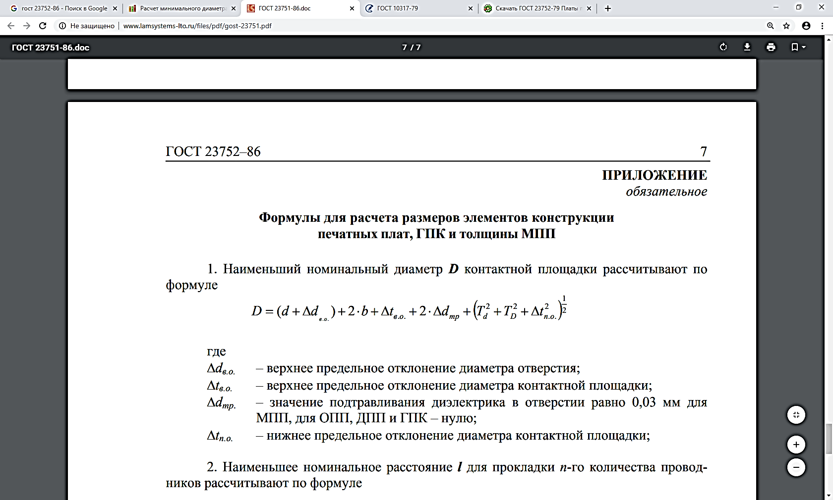

где d – номинальное значение монтажного отверстия;

*Δdв.о.* – верхнее предельное отклонение диаметра отверстия;

*Δdтр* – величина подтравливания диэлектрика, которая для МПП принимается равной 0,03 мм, для ОПП – нулю;

*Тd* – позиционный допуск расположения оси отверстия;

*TD* – позиционный допуск расположения центра контактной площадки;

*Δtв.o.* – верхнее предельное отклонение диаметра контактной площадки;

*Δtn.о.* – нижнее предельное отклонение диаметра контактной площадки.

D1=1,23+0,13+0,1*2 + 0,01 * 10-3+ (0,22 + 0,152 + 0,062 * 10-6)1/2 =1,71мм

D2=1,23+0,13+0,1*2 + 0,01 * 10-3+ (0,22 + 0,152 + 0,062 * 10-6)1/2 =1,71мм

1. Расчет наименьшего расстояния для прокладки n-го количества проводников:



где n – количество печатных проводников;

t - предельное отклонение ширины элемента проводящего рисунка;

Ti – позиционный допуск расположения печатного проводника, который учитывается только при n>0.

L=1,71 + 0,25*45 + 0,25 * 46 + 0,05 = 24,51 мм

1. Определение геометрических параметров печатного рисунка:

Таблица 5 - Геометрические параметры печатного рисунка

|  |  |
| --- | --- |
| **Обозначение** | **Класс точности ПП** |
| **3** |
| ***t*, мм** | 0,25 |
| ***S*, мм** | 0,25 |
| ***В*, мм** | 0,10 |
| **γ = d/H** | 0,33 |
| **Δt, мм (без покрытия)** | ±0,05 |
| **Δt, мм (с покрытием)** | ±0,10 |
| ***Tl* , мм ОПП,ДПП,МПП**  (наружн. слой) | <0,05 |
| ***Tl* , мм — ПП** (внутр. слой) | 0,10 |

1. Определение класса точности печатной платы:

Выбор класса точности связан с конструктивными особенностями проектируемой печатной платы, бюджетом на разработку и с конкретным производством, так как он обусловлен уровнем технологического оснащения производства. Печатная плата проектируемого устройства имеет третий класс точности.

1. Выбор и обоснование метода изготовления печатной платы:

Печатная плата – двусторонняя с односторонним монтажом, фольга – наклеенная, метод изготовления – комбинированный позитивный. Преимущества этого метода: возможность воспроизведения всех типов печатных элементов с высокой степенью разрешения; хорошая надежность изоляции; хорошая прочность сцепления (адгезия) металлических элементов платы с диэлектрическим основанием [16], [17].

**4.7.4 Оценка теплового режима и выбор способа охлаждения**

1. Расчёт площади поверхности корпуса [18]:



где L1, L2, L3 – габаритные размеры блока.

Sк=2*[165*65+25*(165+65)]=32950 мм2=0,033 м2

1. Определение поверхности нагретой зоны:



где L1, L2, L3 – размеры нагретой зоны;

Kз – коэффициент заполнения по объёму. Кз=(0,3…0,7)

Sз=2*[165*65+0,5*25*(165+65)]=0,027 м2

1. Определение удельной мощности, рассеиваемой с поверхности нагретой зоны:



где  - мощность источников тепла, рассеиваемая в аппарате:



где  - мощность потребляемая устройством;

 - коэффициент нагрузки (0,4..0,8).

qз=0,5*0,04*12/0,027=8,9 Вт/м2

1. Определение удельной мощности, рассеиваемой поверхностью корпуса:



qК=0,5*0,04*12/0,033=7,3 Вт/м2

1. Определение перегрева корпуса и нагретой зоны:





где  – давление окружающей среды.



KH1=1;

Q1=0,1472*7,3-0,0002962*53,29+0,3127*10-6*389,02=1,059;

QK=1,059*1=1,059;







где  – давление окружающей среды.

Q2=0,139*8,9-0,0001223*79,21+0,0698*10-6*704,969=1,2275;

KH2=0,94;

Q3=1,059+(1,2275-1,059)*0,94=1,2174

1. Определение температуры корпуса и нагретой зоны [19]:



TK=1,059+40°C=41,059°C



T3=1,2174+40°C=41,22°C

1. Выбор способа охлаждения блока [20]:

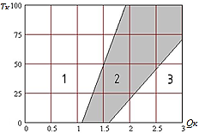

Рисунок 2 – Области целесообразного применения различных способов охлаждения

Области применения: 1 – естественное воздушное охлаждение;

2 – возможно применение воздушного и принудительного охлаждения;

3 – принудительное охлаждение.

Решение проблемы охлаждения электронных средств, с использованием ИЭТ выделяющих при работе тепло является одним из важных этапов их конструирования. Выделяемое изделиями тепло может быть отведено от поверхности прибора и передано за пределы электронного средства несколькими методами, применяемыми отдельно или в сочетании друг с другом. В зависимости от характера и назначения ЭС применяют следующие методы отвода тепла от индивидуальных ИЭТ или групп изделий: естественное охлаждение (воздушное);принудительное воздушное охлаждение;принудительное жидкостное (без кипения или с поверхностным кипением);охлаждение, основанное на изменении агрегатного состояния вещества;термоэлектрическое охлаждение.

Исходя из рисунка 1, можно сделать вывод, что достаточно использовать естественное воздушное охлаждение.

**4.7.5 Расчёт механической прочности и системы виброударной защиты** [21]

1. Способ закрепления платы [22]:

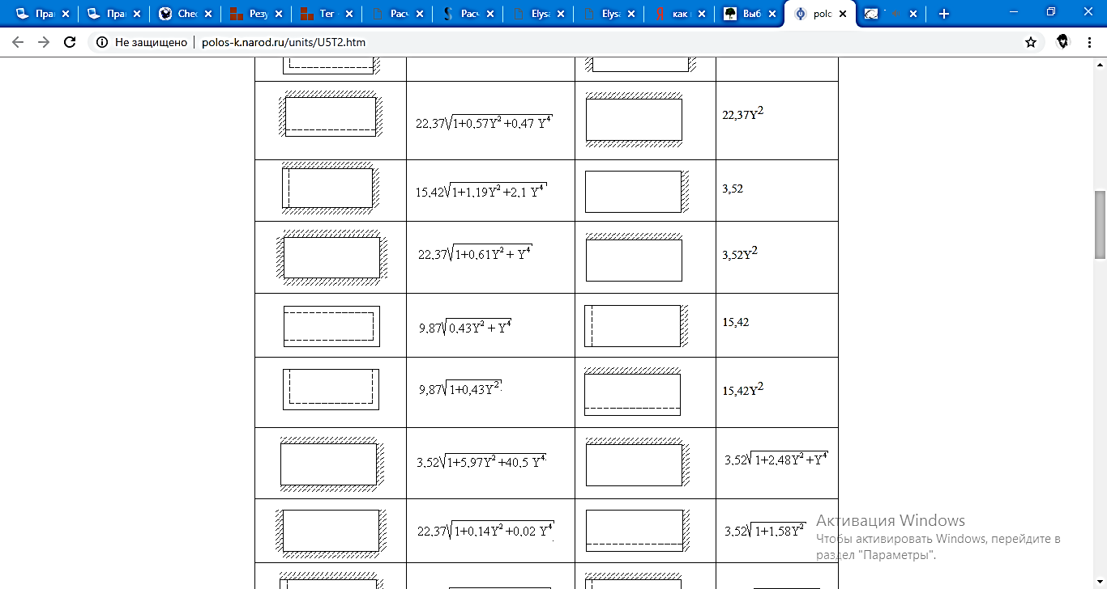

Рисунок 3 – Способ закрепления платы

1. Собственная частота платы:

http://www.generallytech.ru/images/books/533/image066.png

где a - длина платы, м: а=0,15 м;

где b - ширина платы, м: b=0,05 м;

где D - цилиндрическая жесткость платы, Н/м;

где M - масса платы с ЭРЭ, кг: M=0,0565 кг.

Цилиндрическую жесткость платы, Н/м, вычисляем по формуле

http://www.generallytech.ru/images/books/533/image067.png,

где Е - модуль упругости материала платы, Н/м2;

где h - толщина платы, м;

где ν - коэффициент Пуассона.

Значения исходных величин для расчета цилиндрической жесткости платы следующие:

E = 3,02·1010 Н/м2;

h = 2·10-3 м;

ν=0,22.

Подставляя эти значения в формулу, получим:

Тогда собственная частота колебаний платы будет равна:

Печатная плата должна обладать значительной усталостной долговечностью при воздействии вибраций. Для этого необходимо, чтобы минимальная частота собственных колебаний плат удовлетворяла условию:

http://www.generallytech.ru/images/books/533/image071.png

где β - безразмерная постоянная, выбирается в зависимости от величины частоты собственных колебаний и воздействующих вибраций;

b - размер короткой стороны платы, мм;

nbmax - вибрационные перегрузки в единицах, 3…9.

Подставив исходные данные в выражение, получим:

Собственная частота вибрации платы удовлетворяет условию.

По результатам данного расчета можно сделать вывод, что печатная плата прибора будет обладать достаточной усталостной долговечностью при воздействии вибраций. Условие вибропрочности выполнено.

**4.7.6 Обеспечение электромагнитной совместимости**

Помехой является непредусмотренный при проектировании ЭС сигнал, способный вызвать нежелательное воздействие, выраженное в виде нарушения функционирования, искажения передаваемой информации. Помехами могут быть напряжение, токи, электрические заряды, напряженность поля и др. Источники помех весьма многообразны по физической природе и подразделяются на внутренние и внешние.

Внутренние помехи возникают внутри ЭС. Источниками электрических помех являются блоки питания, цепи распределения электроэнергии, термопары, потенциалы, возникающие при трении.

Источниками магнитных помех являются трансформаторы, дроссели и пр. При наличии пульсаций выходного напряжения вторичных источников электропитания цепи распределения электроэнергии, тактирующие и синхронизирующие цепи следует рассматривать как источники электромагнитных помех. Значительные помехи создают электромагниты, электрические двигатели, реле и электромеханические исполнительные механизмы устройств ввода и вывода информации ЭС. Внутренними помехами являются помехи от рассогласования волновых сопротивлений линий связи с входными и выходными сопротивлениями модулей, которые эти линии соединяют, а также помехи, возникающие по земле.

Внешними помехами являются помехи сети электропитания, сварочных аппаратов, щеточных двигателей, передающей электронной аппаратуры и пр., а также помехи, вызванные разрядами статического электричества, атмосферными и космическими явлениями, ядерными взрывами. Действие на аппаратуру внешних помех по физической природе аналогично действию внутренних помех [23].

1. Расчёт сопротивления проводника:

где — удельное объемное электрическое сопротивление проводника, который равен 0,0175 мкОм/м;

— длина проводника, мм;

– ширина проводника, мм;

– толщина проводника, мкм.

2. Расчёт допустимого тока в печатном проводнике:

где – допустимая плотность тока, которая равна 48 А/мм2.

3. Расчёт емкости между двумя выбранными проводящими элементами:

С =

где – длина участка, на котором проводники параллельны друг другу, мм;  
 *а* – толщина диэлектрика, мм;

*b* – ширина проводника, мм;

*tn* – толщина проводника, мм;

 – диэлектрическая проницаемость среды между проводниками, расположенных на наружных поверхностях платы, покрытой лаком, определяется по формуле:

где ξп и ξл- диэлектрические проницаемости материала платы и лака

(для стеклотекстолита ξП = 6, для лака ξЛ = 4).

4. Расчёт собственной индуктивности печатного проводника:



где *ln* – длина участка проводника, мм;

*b* – ширина проводника, мм;

*tn* – толщина проводника, мм.

5. Расчёт индуктивности двух параллельных печатных проводников:



где *ln* – длина участка, на котором проводники параллельны друг другу;

*b* – ширина проводника, мм;

*tn* – толщина проводника, мм;

*а* – толщина диэлектрика, мм.

На основании анализа элементной базы и ее электрических характеристик, а также с учетом условий эксплуатации проектируемого устройства можно сделать вывод, что возможные внутренние и внешние помехи будут оказывать несущественное влияние на работоспособность проектируемого электронного средства.

**4.7.7 Расчёт надёжности**

Под надежностью понимают свойство электронного средства выполнять заданные функции, сохраняя свои эксплуатационные показатели в заданных пределах в течение требуемого промежутка времени или требуемой наработки при соблюдении режимов эксплуатации, правил технического обслуживания, хранения и транспортировки. Продолжительность работы ЭС до предельного состояния, установленного в нормативно-технической документации, называют его ресурсом.

Надежность - это сложное комплексное понятие, с помощью которого оценивают такие важнейшие характеристики электронных средств, как работоспособность, долговечность, безотказность, ремонтопригодность, восстанавливаемость и др.

1. Расчёт интенсивности отказов ЭС:



где  – значение интенсивности отказа *i*-го элемента с учетом режима и условий работы;

 – справочное значение интенсивности отказа *i*-го элемента;

– поправочный коэффициент, учитывающий *j*-ый фактор;

 - общее число учитываемых эксплуатационных факторов.

Расчёт эксплуатационной интенсивности отказов [24]:

*а) ИМС*

Вид математической модели:

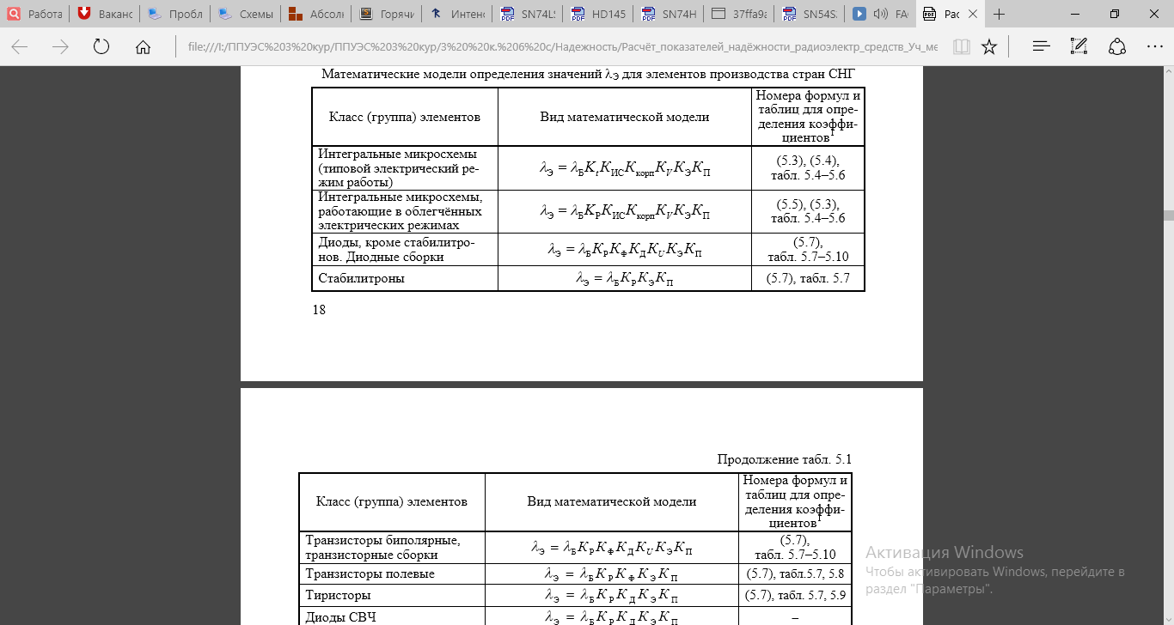

Kt=exp[B(tокр-25)]=exp[0,023*(30-25)]=1,122;

Kиc=ANs=0,478*750,253=1,425; Kкорп.=3; Kv=3; Kэ=1,1; Kп=5,5;

λэ=0,023*10-6*1,122*1,425*3*3*1,1*5,5=2,002*10-6 1/ч

*б) Диоды*

Вид математической модели:

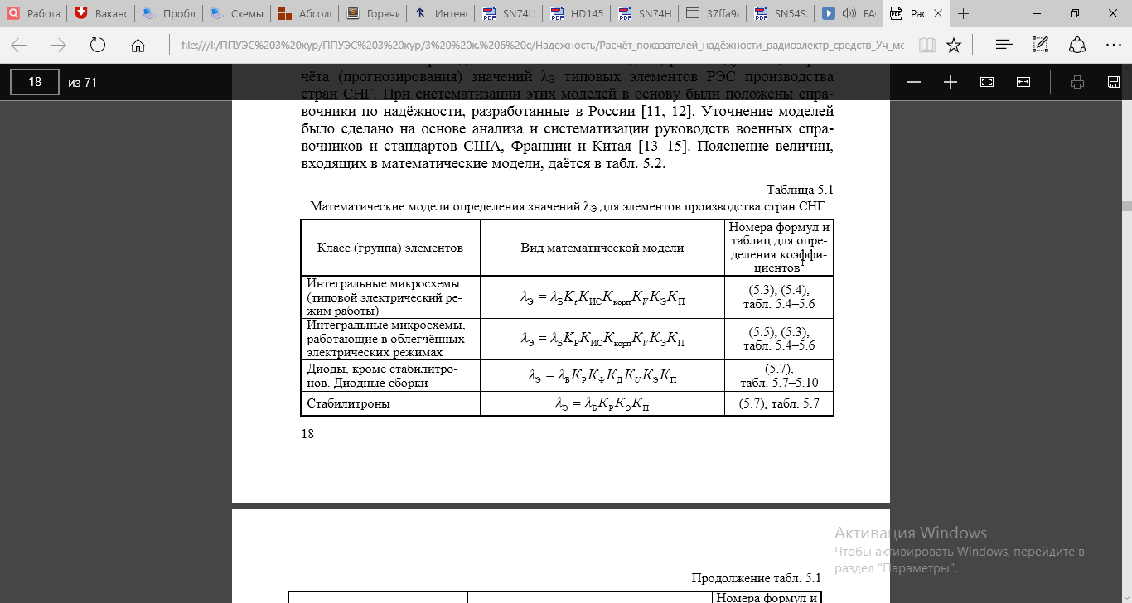

Kр=0,162; Kф=1; Kд=0,6; Ku=0,7; Kэ=1; Kп=8;

λэ=0,091*10-6*0,162*1*0,6*0,7*1*8=0,05*10-6 1/ч

*в) Биполярные транзисторы*

Вид математической модели:

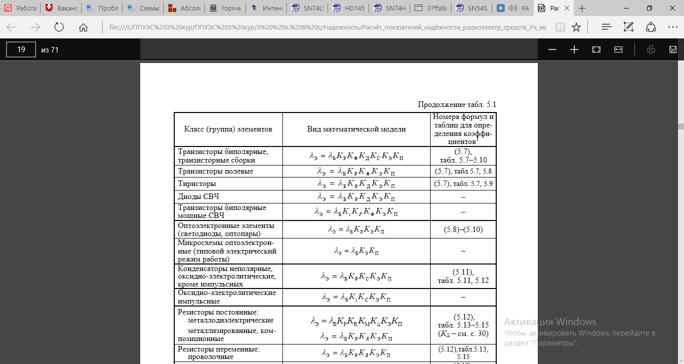

Kр=0,05; Kф=1,5; Kд=1; Ku=0,5; Kэ=1,1; Kп=8;

λэ=0,044*10-6*0,05*1,5*1*0,5*1,1*8=0,154*10-6 1/ч

*г) Резисторы*

Вид математической модели:

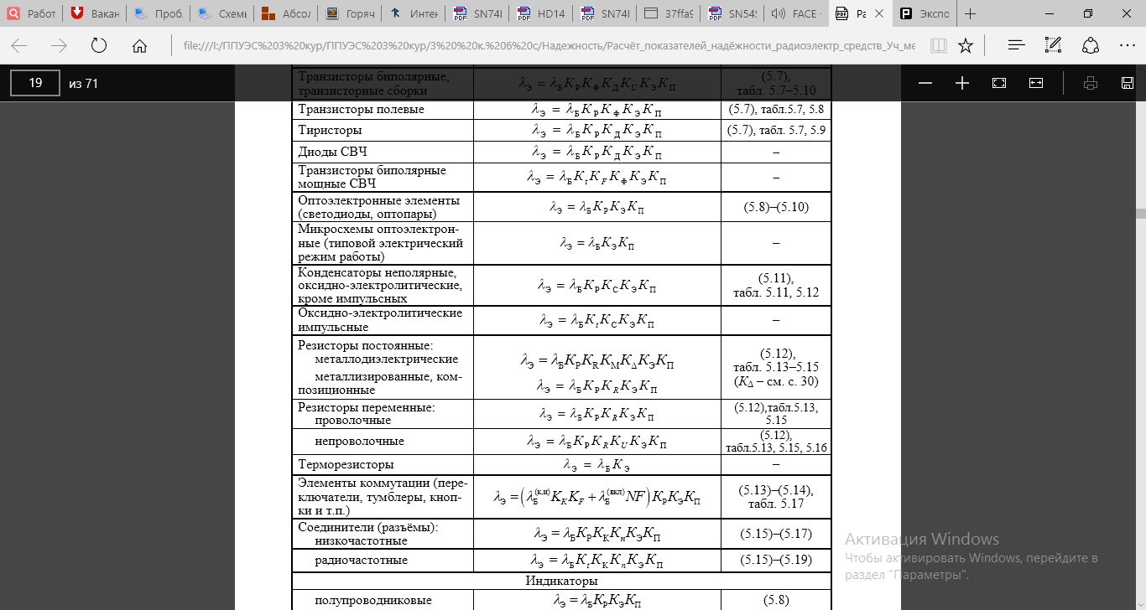

Kр=0,896; KR=1,4; Ku=1,05; Kэ=1,1; Kп=5;

λэ=0,179*10-6*0,896*1,4*1,05*1,1*5=1,298*10-6 1/ч

*д) Конденсаторы*

Вид математической модели:

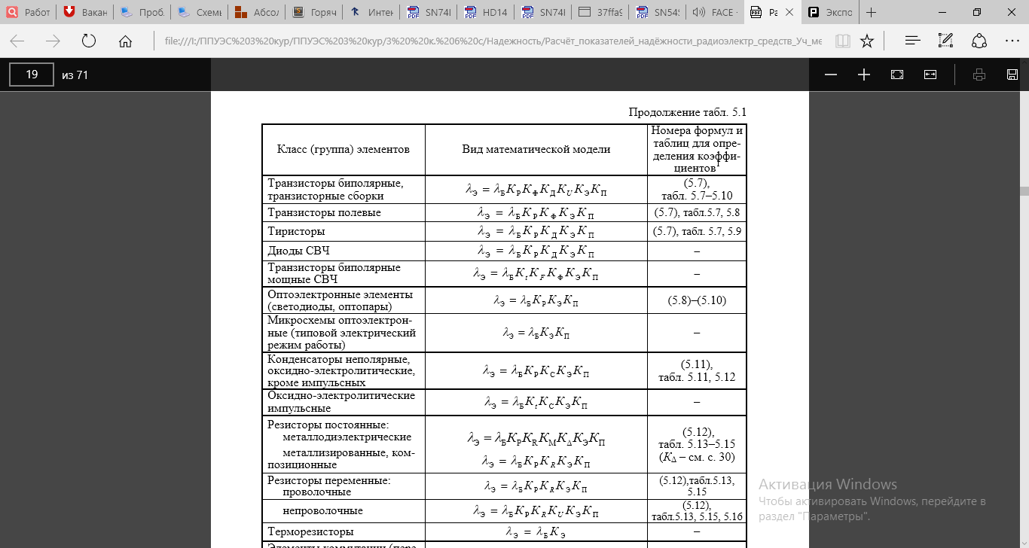

Kр=0,18; Kс=0,4*C0,12=0,4*27,6 0,12=0,596; Kэ=1,1; Kп=5;

λэ=0,022*10-6*0,18*0,596*1*5=0,0132*10-6 1/ч

*е) Кнопки*

Вид математической модели:

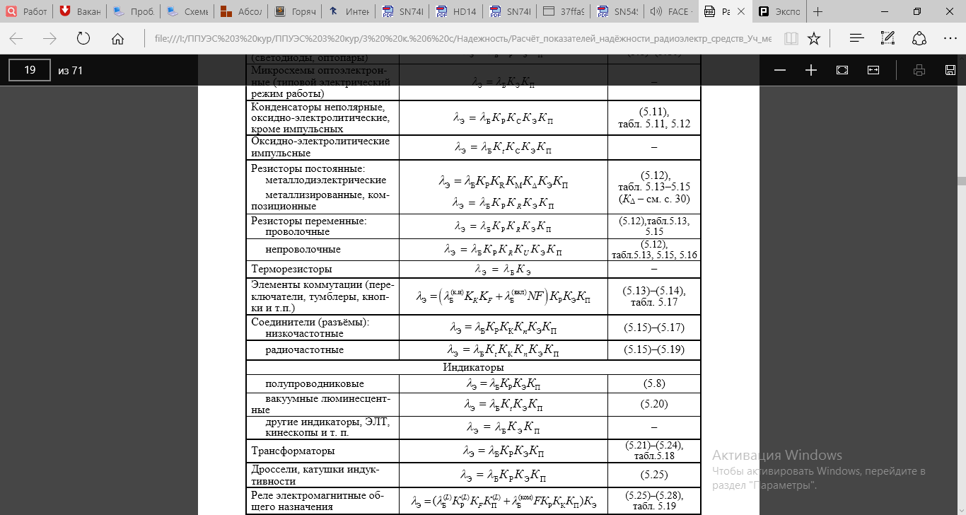

Kр=0,495; Kк=0,25; KF=0,5; N=1; F=1; Kэ=1,1; Kп=3;

λэ=(0,16*10-6*0,25*0,5+0,009*10-6*1*50)*0,495*1*3=0,043*10-6 1/ч

*ж) Кварцевый резонатор*

Вид математической модели:

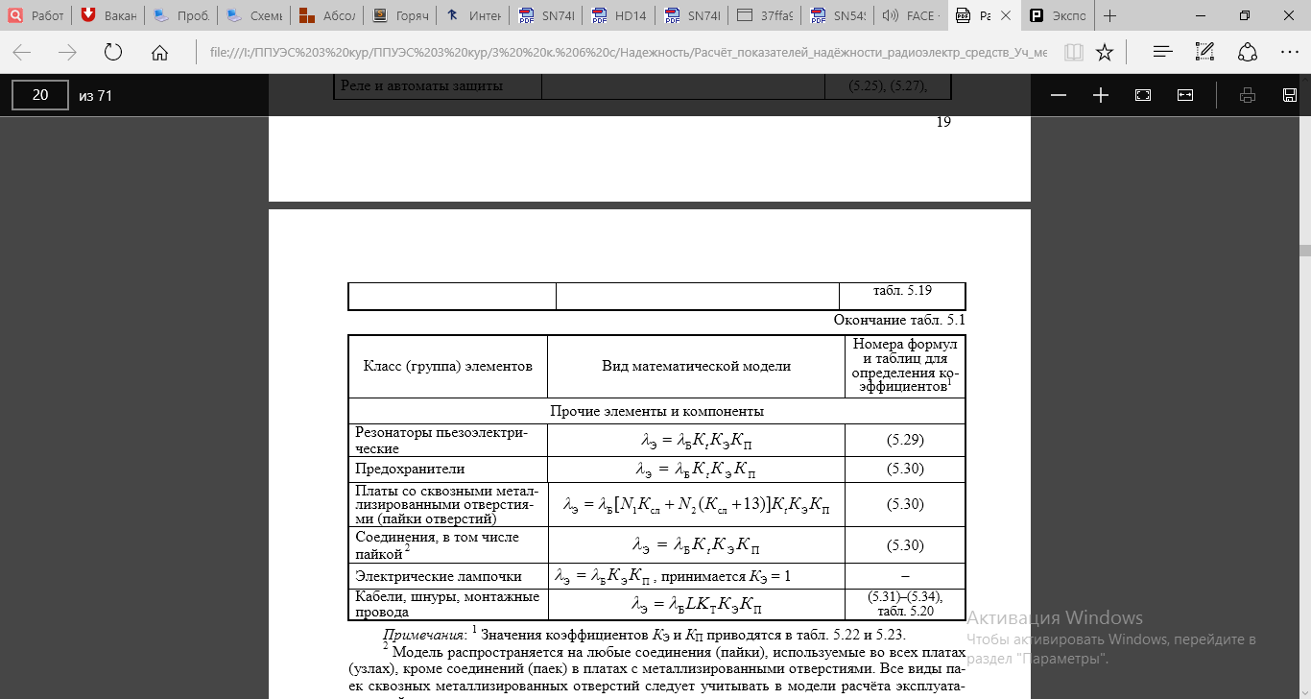

Kt=exp[0,017(tраб-25)]=exp[0,017(30-25)]=1,089; Kэ=1,1; Kп=9;

λэ=0,026*10-6*1,089*1*9=0,286*10-6 1/ч

*з) Светодиод*

Вид математической модели:



Kp=0,05; Kэ=1,1; Kп=5,5;

λэ=0,034*10-6*0,05*1,1*5,5=0,01*10-6 1/ч

*и) Оптопара*

Вид математической модели:



Kp= 58,5; Kэ=1,1; Kп=5,5;

λэ=0,051*10-6*58,5*1,1*5,5=18*10-6 1/ч

*к) Тиристор*

Вид математической модели:



Kp= 0,2; Kэ=1,1; Kп=5,5; KД=1;

λэ=0,051*10-6*0,2*1*1,1*5,5=0,242*10-6 1/ч

λ=λэa+λэб*3+λэв*2+λэг*21+λэд*18+λэе+λэж+λэз*9+λэи*3+ λэк*2=2,002+0,05*3+0,154*2+1,298*21+0,0132*18+0,043+0,286+0,01*9+18*3+0,242*2=84,86*10-6 1/ч

2. Расчёт наработки на отказ:



TO=1/67,35*10-6=11,784 кч

3. Расчёт вероятности безотказной работы:



P(t)=e-84,86*10e-3*1,485=0,88

**4.7.8 Обеспечение требований эргономики и инженерной психологии**

При компоновке панели соблюдают следующие правила:

– зрительный обзор панели должен создаваться основными функционально-конструктивными элементами, не должно быть лишних элементов, надписей, линий и др.;

– композиционная упорядоченность требует размещать внешние установочные изделия по четкой системе перпендикуляров и параллелей;

– органы управления и индикаторы должны быть расположены соответственно последовательности пользования: слева направо при расположении в одну линию по горизонтали и сверху вниз при размещении в одну линию по вертикали 8.

Рабочие операции необходимо распределить между правой и левой рукой оператора. Для правой руки выделить органы управления, связанные с наиболее ответственными и точными операциями.

При размещении внешних установочных изделий выполняется общее правило: органы индикации располагаются вверху, органы управления — в средней части и органы подключения - внизу лицевой панели.

При компоновке рабочего места учитываются характерные ассоциации человека. Компоновка рабочего места производится с учетом требований к рабочему месту: отдельный прибор на столе.

Высота приборов от плоскости пола должна располагаться в пределах:

- 1100мм – есть обзор за приборами;

- 1650 мм – нет обзора за приборами.

Различают зоны работы оператора в положении сидя и стоя.

Различают максимальное и оптималь­ное рабочее пространство.

Допустимый угол обзора по горизонтали для оператора должен быть - 90°.

В вертикальной плоскости оптимальный угол обзора, должен быть - до 70° вниз от линии взора.

Расстояние от прибора до оператора должно быть - 350 – 450 мм.

При размещении органов управления в рабочем пространстве необходимо использовать *функциональное* разделение органов управления.

Оно осуществля­ется *тремя способами*:

- разделением по форме;

- разделением по цвету;

- расположением в пространстве.

Количество и траектория рабочих дви­жений должны быть сокращены до минимума.

Наружные размеры конструкций, а также расстояния между установочными изделиями приборов, приборных комплексов и их принадлежностей должны соответствовать размерам тела человека и его отдельных частей, входящих с ними в контакт.

Форма, компоновка и внешний вид модуля обеспечивает не только определенный тепловой режим, жесткость закрепления платы модуля, надежность электрических контактов и т.д., но также обеспечивает и удобство обслуживания при сборке, монтаже, подключении и ремонте.

В электронном средстве, не имеющем выраженной лицевой панели, эргономические требования обеспечивается соблюдением следующих правил:

- минимизация количества интерфейсных разъемов;

- использование надежных и унифицированных разъемов;

- удобное расположение интерфейсных разъемов по отношению к рабочему положению устройства в пространстве и по отношению к другим предметам (частям устройства);

- удобная для удержания в руках и для переноса форма наружной поверхности корпуса;

- удобное расположение мест сопряжения (крепления) данного устройства к другим устройствам, другим частям либо опорной поверхности (поверхностям);

- минимизацией элементов крепежа, как для закрепления самого устройства, так и крепежа в конструкции устройства, при высокой его надежности;

- унификация и сведение к минимуму номенклатуры инструмента, используемого для разборки устройства либо для сопряжения (закрепления) устройства с другими;

- конструкционное обеспечение удобства разборки (сборки):

- минимальное (необходимое) количество деталей, входящих в сборку;

- отсутствие чрезмерно крупных или мелких (а также хрупких) частей;

- интуитивно понятное сопряжение (взаимное положение) сборочных частей.

Такая конструкция электронных блоков имеет высокую технологичность и упрощает операции сборки-разборки блоков, что в свою очередь, существенно сокращает временные затраты при настройке и ремонте аппаратуры во время наземной отработки.

Органы управления и соответствующие индикаторы должны быть сгруппированы и размещены с учетом их функциональной связи [25].

**4.8 Обоснование выбора САПР при проектировании электронного средства**

В ходе выполнения курсового проекта выделялись два основных объекта проектирования: печатная плата и корпус устройства. Чтобы решить задачу проектирования необходимо подобрать правильные САПР.

**а) AutoCAD 2016**

*AutoCAD* – это Система Автоматического Проектирования (САПР). Она относится к классу программ CAD (Computer Aided Design), которые предназначены, в первую очередь, для разработки конструкторской документации: чертежей, моделей объектов, схем и т. д.

Программа позволяет строить 2D и 3D чертежи любых назначений и сложностей с максимальной точностью.

Разработчиком программы является американская компания Autodesk. Название программы – AutoCAD – образуется от английского Automated Computer Aided Drafting and Design, что в переводе означает «Автоматизированное черчение и проектирование с помощью ЭВМ».

Пользователи AutoCAD всегда имеют под рукой эффективную систему документации. Она позволяет создавать разнообразные проекты, работать с таблицами и текстовыми вставками, ускоряет проверку чертежей. Для работы с двухмерными проектами лучшей утилиты просто не найти, ведь она располагает самими необходимыми инструментами. Программа обладает удобным интерфейсом, пользователю доступно масштабирование изображений, а также панорамные функции. Кроме основного функционала для составления чертежей, утилита посредством ссылок позволяет выполнять привязку объектов, которые хранятся в иной базе данных. Еще один дополнительный и весьма полезный инструмент AutoCAD – вывод на печать нескольких чертежей одновременно. Последняя версия утилиты располагает инструментами для трехмерного проектирования, дает возможность просматривать модели под различными углами, экспортировать их с целью создания анимации.

AutoCAD позволяет эффективно и легко разрабатывать проекты, визуализировать их, составлять проектную документацию. С его помощью были созданы чертежи к курсовому проекту.

Сотни миллионов специалистов по всему миру ежедневно создают в AutoCAD электронные документы или используют его в качестве платформы для более специализированных настроек и приложений. В течение 35 лет AutoCAD эволюционировал от простейшего помощника при выполнении чертежей до мощной графической операционной платформы, объединяющей все этапы работы над проектом: разработку концепций, выполнение геометрических построений и расчетов, работу с базами данных и атрибутами, взаимодействие с многочисленными приложениями Windows, оформление рабочей документации, управление структурой электронного проекта, презентацию решений, подготовку макета для печати, а также инструментарий для создания программных приложений [26].

**б) Altium Designer 2015**

*Altium Designer*— комплексная система автоматизированного проектирования (САПР) радиоэлектронных средств, разработанная австралийской компанией Altium. Ранее эта же фирма разрабатывала САПР P-CAD, который приобрёл необычайную популярность среди российских разработчиков электроники.

Сегодня Altium Designer — это система, позволяющая реализовывать проекты электронных средств на уровне схемы или программного кода с последующей передачей информации проектировщику ПЛИС или печатной платы. Отличительной особенностью программы является проектная структура и сквозная целостность ведения разработки на разных уровнях проектирования. Иными словами изменения в разработке на уровне платы могут мгновенно быть переданы на уровень ПЛИС или схемы и так же обратно.

Состав программного пакета Altium Designer включает весь необходимый набор инструментов для создания, редактирования и правки работ на основе электрических и программируемых интегральных схем. Редактор схем позволяет работать с проектами любого размера и сложности, преобразовывая их в простейшие подблоки. Цифро-аналоговое моделирование учитывает почти все реальные параметры и предоставляет в распоряжение конструктора огромное количество различных анализов, включая анализы переходных процессов, частотный, шумов, передаточных функций Фурье, методом Monte-Carlo, с изменением значений температуры. На схемотехническом уровне проверяются и устраняются различные импедансы и перекрестные отражения. Редактор печатных плат программы содержит уникальные средства для автоматического (программы Statistical Placer, Cluster Placer) и интерактивного размещения компонентов. Топологический трассировщик Situs использует полностью настраиваемый алгоритм для решения задач разводки печатных плат с большой плотностью установки элементов. Он может работать по неортогональным направлениям и с самостоятельным выбором слоев. Постоянно обновляемые библиотеки программы хранят более 90 тысяч компонентов. Многие из них имеют модели посадочных мест, IBIS и SPICE-модели, а также 3D-модели. Каждую из них можно создать в программе самостоятельно с минимальными затратами времени путем последовательного ввода сведений о компоненте [27].

**в) Microsoft Word 2010**

*Microsoft Word* — текстовый процессор, предназначенный для создания, просмотра и редактирования [текстовых документов](https://ru.wikipedia.org/wiki/%D0%A2%D0%B5%D0%BA%D1%81%D1%82%D0%BE%D0%B2%D1%8B%D0%B9_%D1%84%D0%B0%D0%B9%D0%BB), с локальным применением простейших форм [таблично](https://ru.wikipedia.org/wiki/%D0%A2%D0%B0%D0%B1%D0%BB%D0%B8%D1%86%D0%B0)-[матричных](https://ru.wikipedia.org/wiki/%D0%9C%D0%B0%D1%82%D1%80%D0%B8%D1%86%D0%B0_(%D0%BC%D0%B0%D1%82%D0%B5%D0%BC%D0%B0%D1%82%D0%B8%D0%BA%D0%B0)) алгоритмов. Выпускается [корпорацией Microsoft](https://ru.wikipedia.org/wiki/Microsoft) в составе [пакета](https://ru.wikipedia.org/wiki/%D0%9E%D1%84%D0%B8%D1%81%D0%BD%D1%8B%D0%B9_%D0%BF%D0%B0%D0%BA%D0%B5%D1%82) [Microsoft Office](https://ru.wikipedia.org/wiki/Microsoft_Office). Первая версия была написана [Ричардом Броди](https://ru.wikipedia.org/w/index.php?title=%D0%91%D1%80%D0%BE%D0%B4%D0%B8,_%D0%A0%D0%B8%D1%87%D0%B0%D1%80%D0%B4&action=edit&redlink=1) ([Richard Brodie](https://en.wikipedia.org/wiki/Richard_Brodie)) для [IBM PC](https://ru.wikipedia.org/wiki/IBM_PC), использующих [DOS](https://ru.wikipedia.org/wiki/DOS), в 1983 году.

Microsoft Word является наиболее популярным из используемых в данный момент текстовых процессоров, что сделало его бинарный [формат документа](https://ru.wikipedia.org/wiki/%D0%A4%D0%BE%D1%80%D0%BC%D0%B0%D1%82_%D1%84%D0%B0%D0%B9%D0%BB%D0%B0) стандартом [де-факто](https://ru.wikipedia.org/wiki/%D0%94%D0%B5-%D1%84%D0%B0%D0%BA%D1%82%D0%BE), и многие конкурирующие программы имеют поддержку совместимости с данным форматом. Фильтры экспорта и импорта в данный формат присутствуют в большинстве [текстовых процессоров](https://ru.wikipedia.org/wiki/%D0%A2%D0%B5%D0%BA%D1%81%D1%82%D0%BE%D0%B2%D1%8B%D0%B9_%D0%BF%D1%80%D0%BE%D1%86%D0%B5%D1%81%D1%81%D0%BE%D1%80). Формат документа разных версий Word меняется, различия бывают довольно тонкими. Форматирование, нормально выглядящее в последней версии, может не отображаться в старых версиях программы, однако есть ограниченная возможность сохранения документа с потерей части форматирования для открытия в старых версиях продукта. Ранее большая часть информации, нужной для работы с данным форматом, добывалась посредством [обратного инжиниринга](https://ru.wikipedia.org/wiki/%D0%9E%D0%B1%D1%80%D0%B0%D1%82%D0%BD%D1%8B%D0%B9_%D0%B8%D0%BD%D0%B6%D0%B8%D0%BD%D0%B8%D1%80%D0%B8%D0%BD%D0%B3), поскольку основная её часть отсутствовала в открытом доступе или была доступна лишь ограниченному числу партнёров и контролирующих организаций [28].

**Заключение**

В ходе курсового проекта было спроектировано “Охранное устройство на базе сети сотовой связи”, разработано техническое задание, проведен анализ схемы электрической принципиальной устройства и основных технических требований к разрабатываемой конструкции, выбор и обоснование элементной базы, унифицированных узлов, установочных изделий и материалов. Проведен выбор и обоснование компоновочной схемы, методов и принципов конструирования. Выбраны средства и способы термозащиты, герметизации, виброзащиты и экранирования. Рассчитаны конструктивные параметры изделия. Разработаны чертежи платы печатной карманного кардиографа, сборочный чертеж изделия, чертежи сборочных единиц и нестандартных деталей, оформлена сопутствующая конструкторская документация.

Устройство должно соответствовать всем требованиям и стандартам, приведённым в предыдущих пунктах, и может эксплуатироваться в жилых помещениях.

Данная работа имела своей целью закрепление теоретического материала по курсу «Проектирование программно-управляемых электронных средств» и его практического применения в процессе разработки конструкции охранного устройства на базе сети сотовой связи.

В процессе выполнения работы были углублены знания и навыки по проектированию печатных плат и корпусов РЭУ, выполнению сборочных чертежей деталей и плат и др.

**Список литературных источников**

1. Система охранной сигнализации [Электронный ресурс] – Режим доступа: <https://works.doklad.ru/view/4Ii00ZKgyDo.html>
2. ГОСТ 52435-2015 «Технические средства охранной сигнализации. Классификация. Общие технические требования и методы испытаний».
3. ГОСТ Р 12.2.133-97 «Оборудование полиграфическое».

## ГОСТ 30.001-83 «Система стандартов эргономики и технической эстетики. Основные положения».

1. ГОСТ 8.513-84 «Государственная система обеспечения единства измерений».

## ГОСТ 28594-90 «Аппаратура радиоэлектронная бытовая. Упаковка, маркировка, транспортирование и хранение».

1. ГОСТ 15150-69 «Машины, приборы и другие технические изделия».

# Выбор и обоснование элементной базы, унифицированных узлов, установочных изделий и материалов конструкции [Электронный ресурс]. – Режим доступа: <https://studfiles.net/preview/3684488/page:5/>

1. Выбор материалов для изготовления печатной платы [Электронный ресурс]. – Режим доступа: <https://studbooks.net/2351355/tehnika/konstruirovanie_pechatnoy_platy_ustroystva>

# ГОСТ Р 55693-2013 Платы печатные жесткие. Технические требования.

## Выбор компоновочной схемы [Электронный ресурс]. – Режим доступа:

## <https://studfiles.net/preview/486362/page:7/#17>

# Выбор и обоснование компоновочной схемы, метода и принципа конструирования [Электронный ресурс]. – Режим доступа: <https://studbooks.net/1444474/tovarovedenie/vybor_obosnovanie_komponovochnoy_shemy_metoda_printsipa_konstruirovaniya>

# Выбор и обоснование способов и средств обеспечения теплового режима, герметизации, виброзащиты и электромагнитной совместимости [Электронный ресурс]. – Режим доступа: <https://studfiles.net/preview/3684492/page:4/>

1. Преснухин Л.Н. «Основы конструирования микроэлектронных вычислительных машин». 2005 г.
2. Медведев, А.М. Печатные платы. Конструкции и материалы / А.М. Медведев. – М.: Техносфера, 2005. – 304 с.
3. ГОСТ 10317 - 79 «Платы печатные. Основные размеры».
4. Пирогова Е.В. Проектирование и технология печатных плат: Учебник. – М.: ФОРУМ. 2005. – 560 с.
5. С. М. Бородин «Обеспечение тепловых режимов в конструкциях радиоэлектронных средств». 2008 г. Ульяновск. Методические указания.
6. Н.А. Шалумова, С.В. Чабриков, А.И. Манохин, Т.А. Багаева, Чинь Куок Тан. Подсистема анализа и обеспечения тепловых характеристик конструкций радиоэлектронных средств АСОНИКА-Т // Наукоемкие технологии. – 2011. - № 11. - С.44-53.

# Компоновка функциональных ячеек РЭС. Выбор способа охлаждения блока РЭС [Электронный ресурс]. – Режим доступа: <https://vunivere.ru/work44677>

# Расчет механической прочности и системы виброударной защиты [Электронный ресурс]. – Режим доступа: <http://www.generallytech.ru/gentecs-542-1.html>

1. [Определение динамических характеристик элементов ЭПиУ](http://polos-k.narod.ru/units/U5T1.htm) [Электронный ресурс]. – Режим доступа: <http://polos-k.narod.ru/units/U5T2.htm>
2. Л.А. Брусницына, Е.И. Степановских.  Технология изготовления печатных плат. Учебное пособие. 2015 г. 200 с.
3. Боровиков С.М. Теоретические основы конструирования, технологии и надежности / С. М. Боровиков. – Мн.: Дизайн ПРО.
4. Уилльямс, Т. ЭМС для разработчиков продукции / Т. Уилльямс; пер. с англ. под ред. Л.Н. Кечиева. – М.: Издательский Дом "Технологии", 2003. – 540 с.
5. AutoCAD [Электронный ресурс]. – Режим доступа: <https://ru.wikipedia.org/wiki/AutoCAD>
6. Altium Designer [Электронный ресурс]. – Режим доступа: <https://ru.wikipedia.org/wiki/Altium_Designer>
7. Microsoft_Word [Электронный ресурс]. – Режим доступа: <https://ru.wikipedia.org/wiki/Microsoft_Word>